1. EXTRACTION DES ACIDES NUCLÉIQUES

# Etapes générales suivies dans l’extraction des acides nucléiques :

1. **ETAPE 1: LA LYSE**
   * Cette étape permet la **destruction des tissus** ciblés et la **lyse cellulaire** tout en préservant l’intégrité des molécules d’ADN.
   * But: **Libérer l’ADN** par rupture des membranes/parois cellulaires
   * Méthodes utilisées :
2. Physiques (mécaniques)
3. Enzymatiques
4. Chimiques (Détergents, solvants et agents chélateurs)
5. Une combinaison de ces trois méthodes est retrouvée dans de nombreux protocoles d’extraction d’ADN.

|  |  |  |
| --- | --- | --- |
| **1) Méthodes physiques** | | |
|  |  |  |
| Mortier | Billes de verre | Homogénéiseur de Dounce/Potter |

|  |
| --- |
| **2) Méthodes enzymatiques** |
| * Les enzymes permettant la lyse des cellules * Les protéases dégradent les endo-nucléases cellulaires et protègent donc l’ADN * Les protéases dégradent aussi les protéines liées à l’ADN libérant ainsi ce dernier |

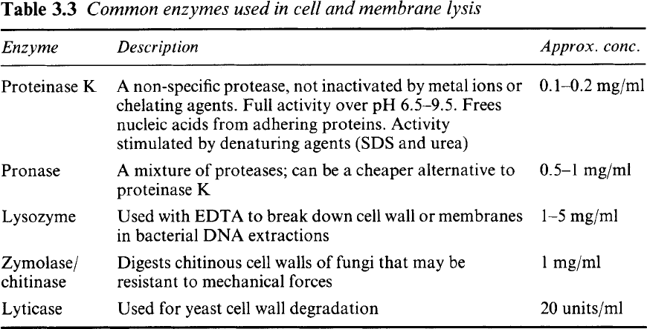

|  |
| --- |
| **3) Méthodes chimiques : a) Détergents et solvants** |
| * Solubilisent les protéines et lipides membranaires * Inhibent les DNAses * Facilitent l’élimination des protéines en les dénaturant |

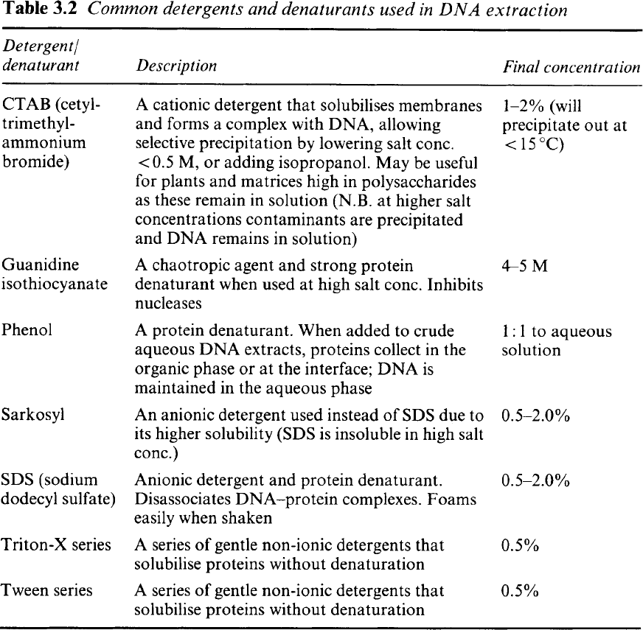

|  |
| --- |
| **3) Méthodes chimiques : b) Les agents chélateurs** |
| * Captent les cations (ex. Mg2+) qui sont des co-facteurs des DNAses * Les cations stabilisent les membranes => les agents chélateurs déstabilisent les membranes et facilitent la lyse des cellules. |

Dans la plupart des cas, une combinaison de méthodes est utilisée pour la lyse :

**Exemple** : Dans le cas des bactéries, la lyse est assurée par

1. ***Lysozyme*** : Dégrade la paroi bactérienne
2. ***SDS*** : Détergent → Solubilise la membrane lipidique
3. E***DTA*** : Agent chélateur → déstabilise la membrane et inhibe les nucléases

### ETAPE 2: ELIMINATION DES CONTAMINANTS

* Les contaminants : Principalement **les protéines**
* La méthode la plus efficace : Extraction par les solutions organiques.
* On utilise souvent le **Phénol**, ou le mélange « **Phénol/chloroforme** »
* Le phénol dénature les protéines et induit leur précipitation
* Le chloroforme est ajouté pour éliminer les traces de phénol (car si le phénol dans le milieu, il va fausser les résultats de la quantification et inhiber la PCR)

# 2-1- Méthode 1 : Extraction de l’ADN par la méthode de Phénol/Chloroforme

## **Digestion enzymatique par la pronase ou la proteinase K:** on traite souvent par ces enzymes avant l’extraction par le phénol afin de dégrader les protéines cellulaires ce qui facilite leur élimination par le phénol (ces enzymes dégradent aussi les nucléases protégeant les acides nucléiques).

* **Les nucléases : Les RNases** sont utilisées pour dégrader l’ARN dans le cas où l’on veut extraire de l’ADN. De même, dans les protocoles d’extraction d’ARN, **les DNases** sont employées pour dégrader l’ADN contaminant.

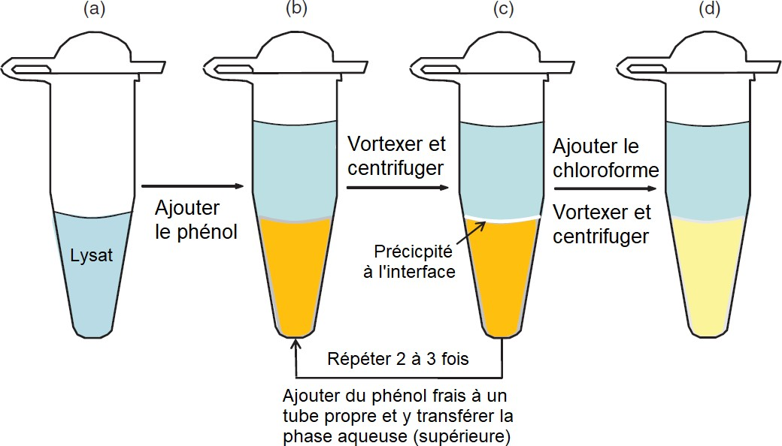

## **Figure 2.** DNA extraction using phenol-chloroform method.

1. Cellular material is added to a lysis buffer and proteinase K and incubated at 56 ◦C for at least 15 minutes. (b and c) Phenol is added, the solution is then vortexed and centrifuged. Precipitated protein and carbohydrate form a pellicle at the interface; this step is repeated until there is no visible material at the interface. (d) In a final step chloroform alone is added; this removes any residual phenol, which would inhibit downstream processes such as PCR. The aqueous phase now contains DNA. This can be concentrated by adding sodium acetate and either ethanol or iso-propanol to precipitate the DNA, followed by centrifugation (the DNA will precipitate and form a pellet).
   * **A pH neutre** : ADN et ARN dans la phase aqueuse
   * **Les RNases** sont utilisées pour dégrader l’ARN dans le cas où l’on veut extraire de l’ADN.
   * Si on veut extraire l’ARN, **les DNases** sont employées pour dégrader l’ADN contaminant.
   * **A pH acide** : les acides nucléiques sont moins chargés

⇒ Solubilité des AN réduite dans la phase aqueuse

⇒ L’ADN à PM élevé précipite dans la phase organique

⇒ L’ARN plus petit reste dans la phase aqueuse

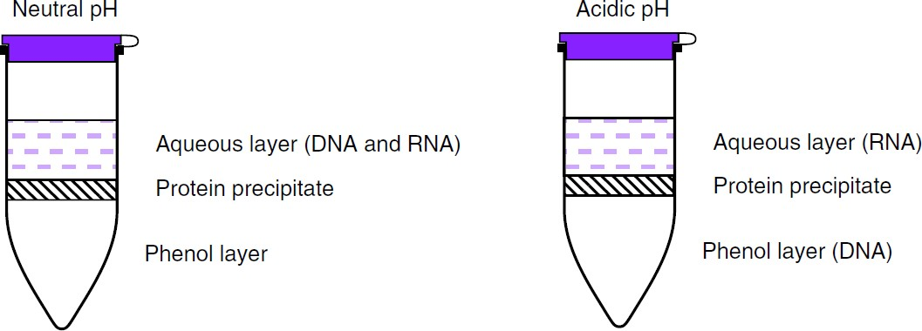

**Figure 3.** Phenol extraction in different pH conditions.

# 2-2- Méthode 2 : Purification de l’ADN en utilisant la chromatographie sur colonne échangeuse d’ions (CEI)

* Colonne contenant une résine chargée positivement
* Les molécules de l’échantillon chargées négativement vont s’adsorber sur la résine
* L’élution se fait en ajoutant une solution contenant des concentrations de plus en plus importantes de sel
* Les molécules les plus chargées sont les dernières à être éluées

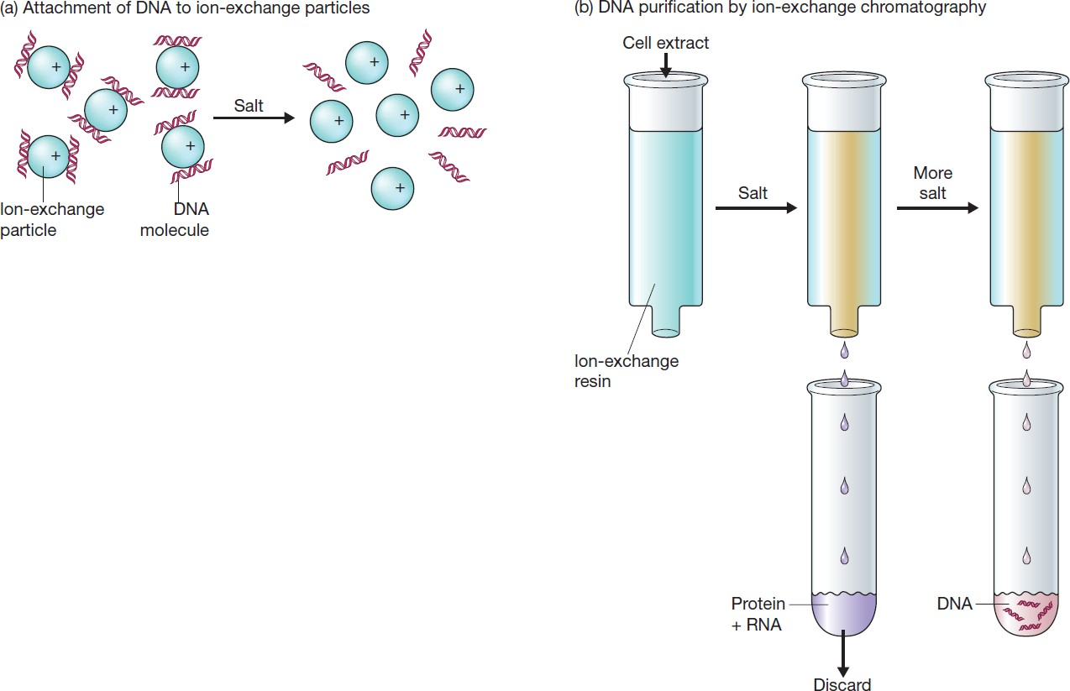

**Figure 4. DNA purification by ion-exchange chromatography.**

1. Attachment of DNA to ion exchange particles.
2. DNA is purified by column chromatography. The solutions passing through the column can be collected by gravity flow or by the spin column method, in which the column is placed in a low-speed centrifuge.

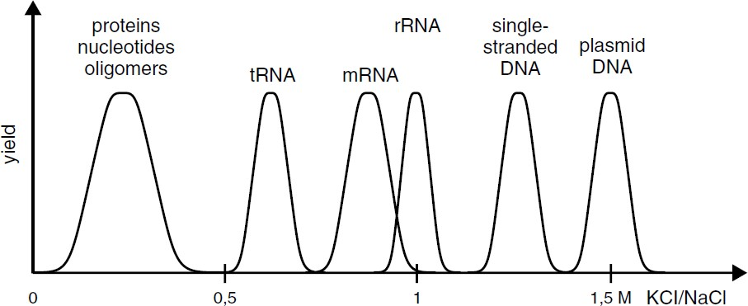

# Figure 5. Typical elution patterns of a commercial anion-exchange column at pH 7.0.

The purification of DNA over anion-exchange columns is relatively simple because of the high bonding strength of the DNA to the column matrix. Other nucleic acid structures can also be separated with the aid of such columns if the washing buffers and elution buffers have a suitable ionic strength. The elution pattern depends on the pH, and the pH of the elution buffers usually must be in the range of 8.5 to keep the saline concentration as low as possible (according to Qiagen).

# 2-3- Méthode 3 : Kit d’isolement d’ADN « Rotation-colonne » (ou " *Spin Column* ")

* La technique se base sur le fait que les acides nucléiques s'adhèrent à la phase solide de Silice en présence de concentrations élevées de sels à pH 7,5

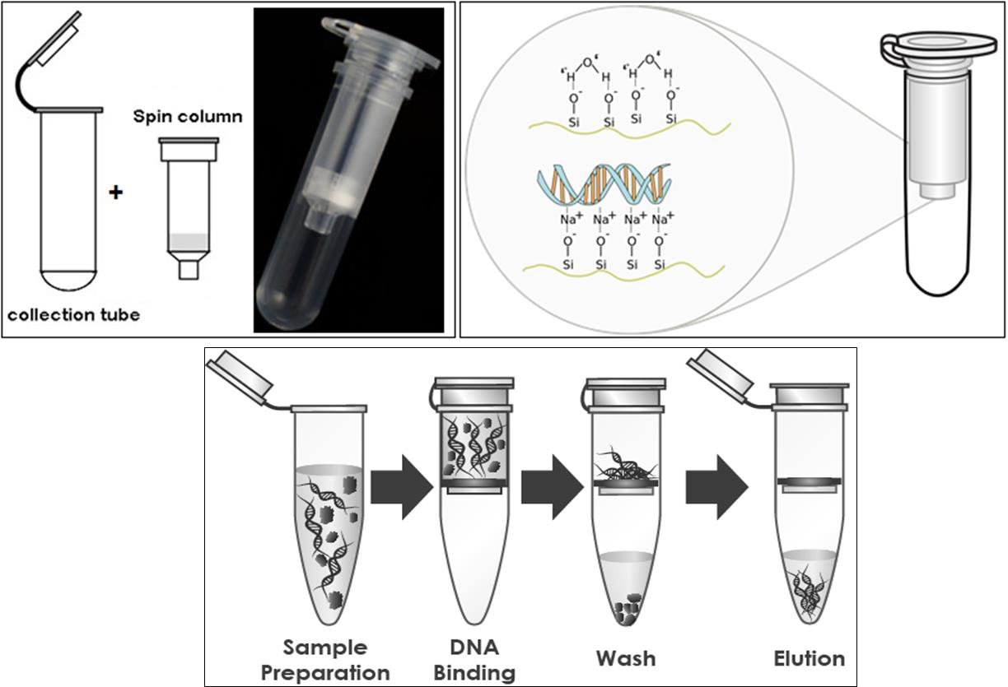

## **Figure 6.** Spin column for nucleic acid purification.

Spin column-based nucleic acid purification relies on the fact that nucleic acid will bind to the solid phase of silica in the presence of a high concentration of chaotropic salts at an optimal pH of 7.5. The lysate is mixed with the binding solution (containing the chaotropic salt along with ethanol or isopropanol) then transferred to a spin column. The centrifuge forces the binding solution through the silica gel membrane of the spin column. A washing step follows to remove any remaining impurities from the membrane, leaving only the nucleic acid bound to the silica gel. An elution buffer (or simply water) is added to the column. The column is put in a centrifuge again, forcing the elution buffer through the membrane. The elution buffer removes the nucleic acid from the membrane and the nucleic acid is collected from the bottom of the tube.

# 2-4- Méthode 4 : Purification par centrifugation en gradient de CsCl en présence du BEt

## **Figure 7.** Purification par centrifugation en gradient de CsCl en présence du BEt.

### ETAPE 3: CONCENTRATION DES ACIDES NUCLEIQUES PURIFIES

* + La concentration des acides nucléiques purifiés se fait par « **Précipitation** » puis solubilisation dans un volume plus faible
  + On utilise :

1. **Un sel** qui neutralise les charges de l’AN réduisant sa solubilité (ex. acétate de sodium à 0,3M)
2. **Un alcool** qui réduit la solubilité de l’AN au point de le précipiter (ex. éthanol, isopropanol)
   * Conditions : Température de -20°C pendant 1 nuit
   * Après centrifugation, le culot de l’AN est laissé sécher à l’air libre, puis l’AN est resuspendu dans un petit volume de tampon

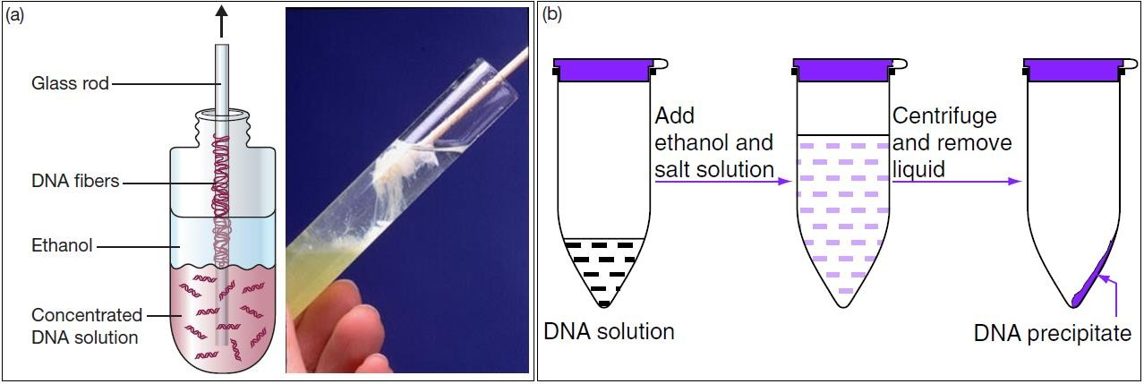

**Figure 8.** Ethanol precipitation of DNA.

## Absolute ethanol is layered on top of a concentrated solution of DNA. Fibers of DNA can be withdrawn with a glass rod. (b) For less concentrated solutions ethanol is added and precipitated DNA collected by centrifugation.

### PROCEDURES D’EXTRACTION DES ACIDES NUCLEIQUES DE DIFFERENTES ORIGINES:

* + Les procédures d’extraction diffèrent en fonction de :
  1. La nature de la cellule à partir de laquelle on va extraire l’acide nucléique : (Cellule bactérienne ou Cellule eucaryote)
  2. La nature de l’acide nucléique : (ADN ou ARN)
     + ADN (ADN total, génomique, plasmidique ou phagique)
     + ARN (ARNs totaux, ARN nucléaire, ARNs cytoplasmiques ou ARNs messagers)

**I/ PREPARATION DE L’ADN BACTERIEN TOTAL**

|  |  |  |  |  |
| --- | --- | --- | --- | --- |
| **1-** Culture des cellules  bactériennes ; | **2-** Récolte des cellules  par centrifugation ; | **3-** Lyse des cellules  et libération de leur contenu ; | **4-** Traitement du  lysat pour éliminer toute molécule autre que  l’ADN ; | **5-**  Concentra tion de  l’ADN  extrait. |
|  | | | | |

* Récolte des cellules : Puisque le volume de la culture est très élevé => Centrifuger pour minimiser le volume
* Lyse des bactéries : Lysozyme + EDTA + SDS
* Elimination des contaminants par :
  + Extraction par Phénol/chloroforme (+ protéinase K + RNAse)
  + Purification par colonne de chromatographie (ou kit de purification Spin Column…etc.)
* Concentration de l’ADN extrait par précipitation en utilisant un sel (acétate de sodium) + alcool (éthanol ou isopropanol).

**II/ PREPARATION D’ADN PLASMIDIQUE**

* Presque les mêmes étapes que celles de l’extraction de l’ADN bactérien total :

Culture des bactéries → Récolte → Lyse → extraction/purification → Concentration de l’ADN

Mais avec certaines modifications pour séparer l’ADN plasmidique de l’ADN génomique (dans ce cas, l’ADN génomique est considéré comme contaminant)

# Séparation des plasmides selon la taille :

* + On joue sur la différence de taille entre le chromosome bactérien (ADN génomique) et l’ADN plasmidique
  + Effectuer une lyse « douce » des bactéries afin de ne pas casser l’ADN génomique

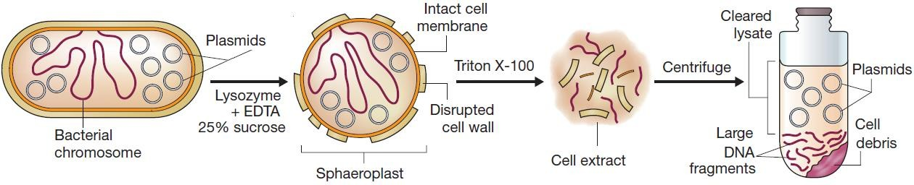

**Figure 9.** Preparation of a cleared lysate.

# Séparation des plasmides selon la conformation : 2-1- Méthode de la lyse alcaline

* + Est basée sur le fait que l’ADN circulaire fermé et superenroulé (ADN plasmidique) est plus difficile à dénaturer que l’ADN linéaire (fragments de l’ADN génomique)

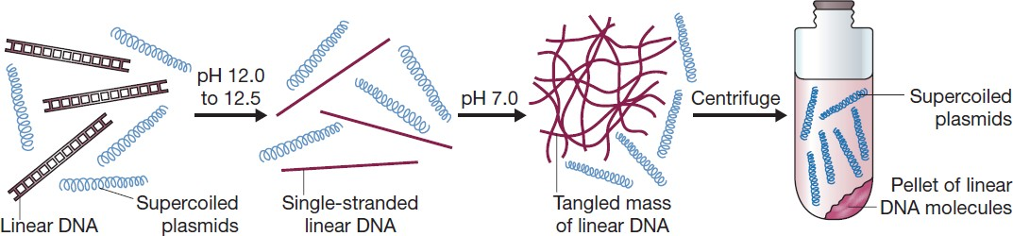

**Figure 10.** Plasmid purification by the alkaline denaturation method.

# 2-2- Centrifugation isopycnique en gradient de CsCl en présence du BEt

* + Le BEt s’intercale entre les paires de bases de l’ADN et réduit sa densité
  + Le BEt s’intercale moins dans l’ADN plasmidique car il est circulaire fermé et en conformation superenroulée
  + Le CsCl crée un gradient de densité, l’ADN plasmidique superenroulé est séparé de l’ADN génomique ouvert car ils ont des densités différentes

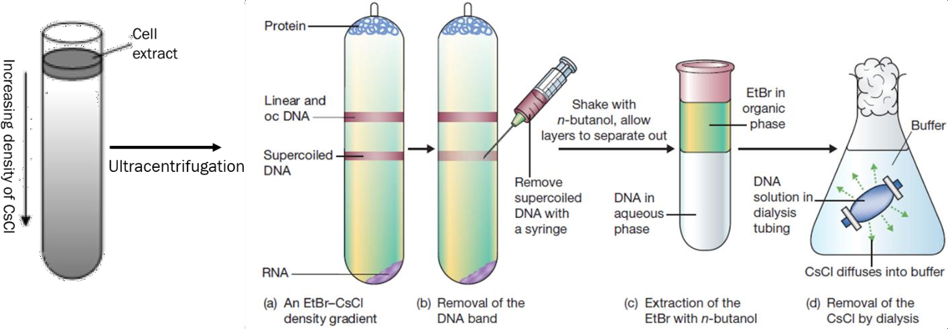

## **Figure 11.** Purification of plasmid DNA by EtBr–CsCl density gradient centrifugation

## single-stranded M13 DNA from an infected culture of bacteria.